Объединение «Бумажный мир игрушек»

Группа № 6,3, I год обучения

Тема дистанционного занятия № 11 «Ромашка» из цветной бумаги.
Уважаемые дети и их родители, предлагаю вашему вниманию мастер-класс.
Шел я лугом по тропинке,
Видел солнце на травинке,
Но совсем не горячи
Солнца белые лучи. (Ромашка)

Назначение: открытка в подарок; украшение интерьера

Задачи: развивать мелкую моторику рук, закреплять приёмы аппликации, воспитывать желание творить прекрасное.

Материал: лист картона контрастного цвета,
белая, желтая, зелёная бумага для ксерокса,
линейка,
простой карандаш,
клей-карандаш.

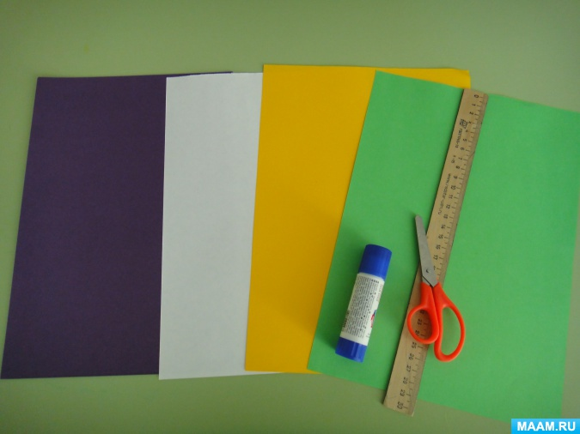

Разрезаем белую и зелёную бумагу на полоски шириной 1,5 и 1см. соответственно.
Из желтой бумаги вырезаем круг.
Складываем концы полосок пополам и разрезаем.
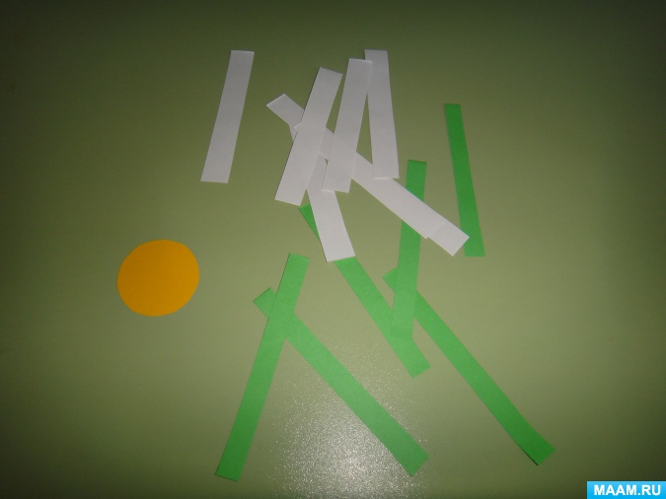
Склеиваем концы полосок, получаются бумажные капельки.
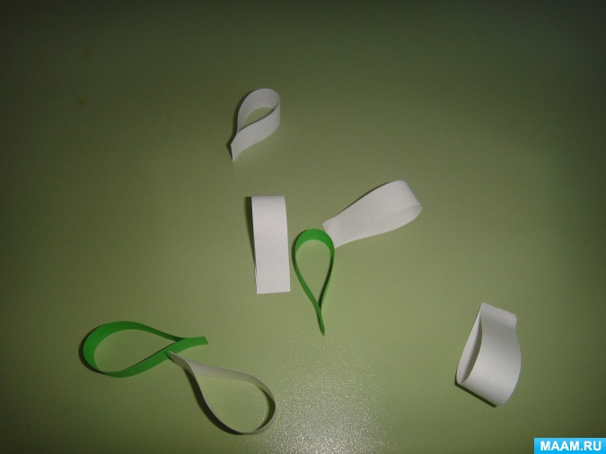

Приклеиваем наши белые лепесточки к желтому кругу.
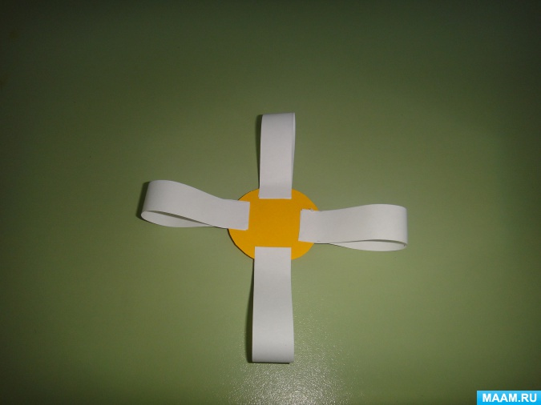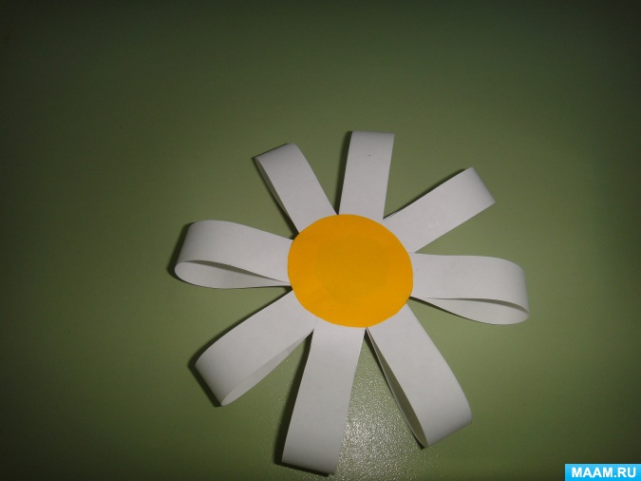

Собираем открытку: приклеиваем стебель, листья и саму ромашку.
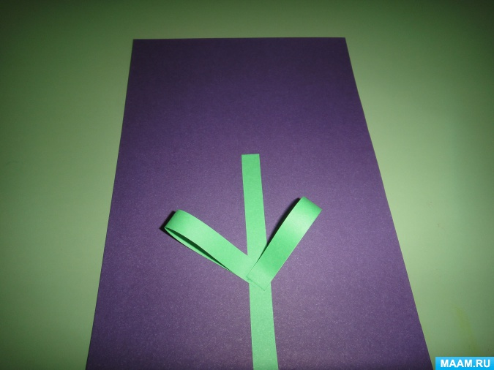
Готово!
